Ознакомление с блоком питания

Компьютерный блок питания (сокращённо БП или PSU — power supply unit) — источник снабжения всех узлов компьютера электроэнергией постоянного тока путём преобразования переменного напряжения из розетки до требуемых значений.

Блоки питания обладают стандартным набором кабелей, каждый из которых предназначен для снабжения электричеством определённых устройств:

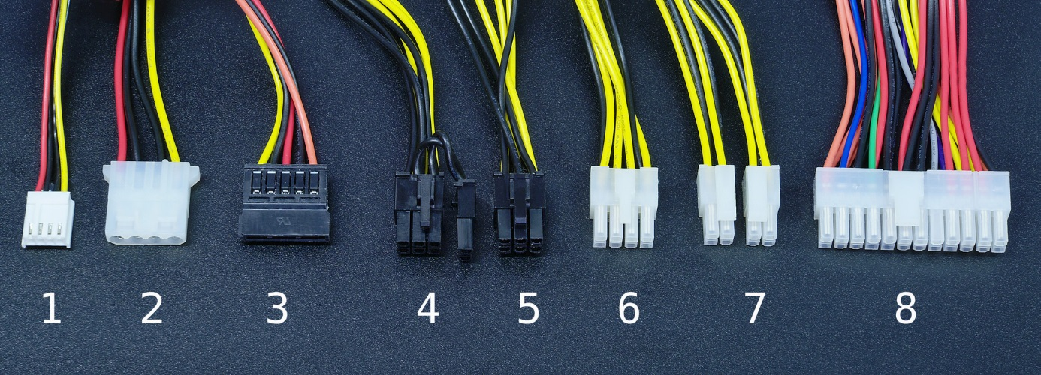

**Коннектор для питания Floppy дисковода**

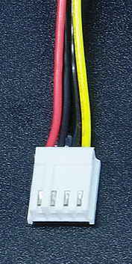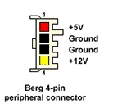

Сам Floppy дисковод уже почти перестал использоваться, однако, некоторые производители блоков питания до сих устанавливают один разъём для его питания. Вы также можете встретить блок питания без такого провода.

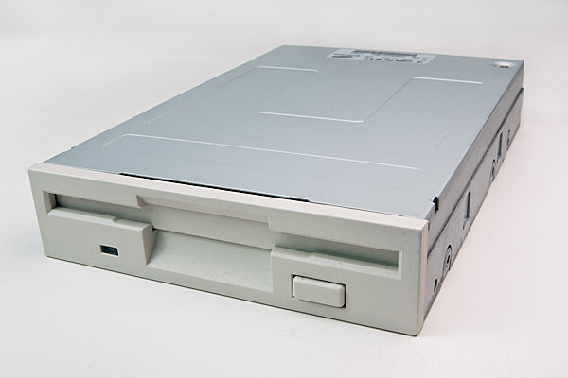 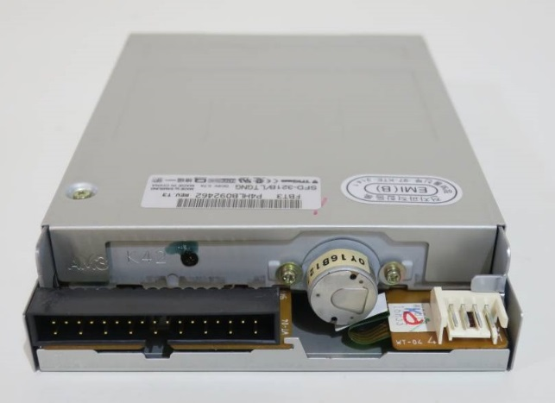

**Коннекторы Molex 8980 и 8981**

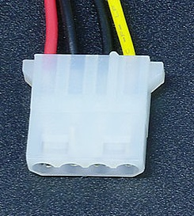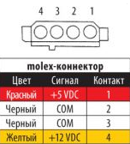

Хотя почти все провода блока питания на данный момент имеют официальное название «Molex» с числовой номенклатурой, в разговорном языке именно за штекером Molex 8980 и разъёмом Molex 8981 закрепилось название «молекс». Если вы будете искать Molex в компьютерном магазине любой точки мира — вы найдёте именно данный разъём.

|  |  |
| --- | --- |
| https://upload.wikimedia.org/wikipedia/commons/thumb/3/31/Molex_female_connector.jpg/320px-Molex_female_connector.jpg?uselang=ru | https://upload.wikimedia.org/wikipedia/commons/thumb/1/1e/Molex_male_connector.jpg/320px-Molex_male_connector.jpg?uselang=ru |
| Розетка Molex 8980 или Molex female | Вилка Molex 8981 или Molex male |

Molex предназначен для питания ЖД и оптических дисководов (CD, DVD и т. д.) с интерфейсом IDE (PATA) и различных периферийных устройств и вентиляторов, которые можно объединить в понятие моддинга (подсветка, регулятор оборотов и т. д.).

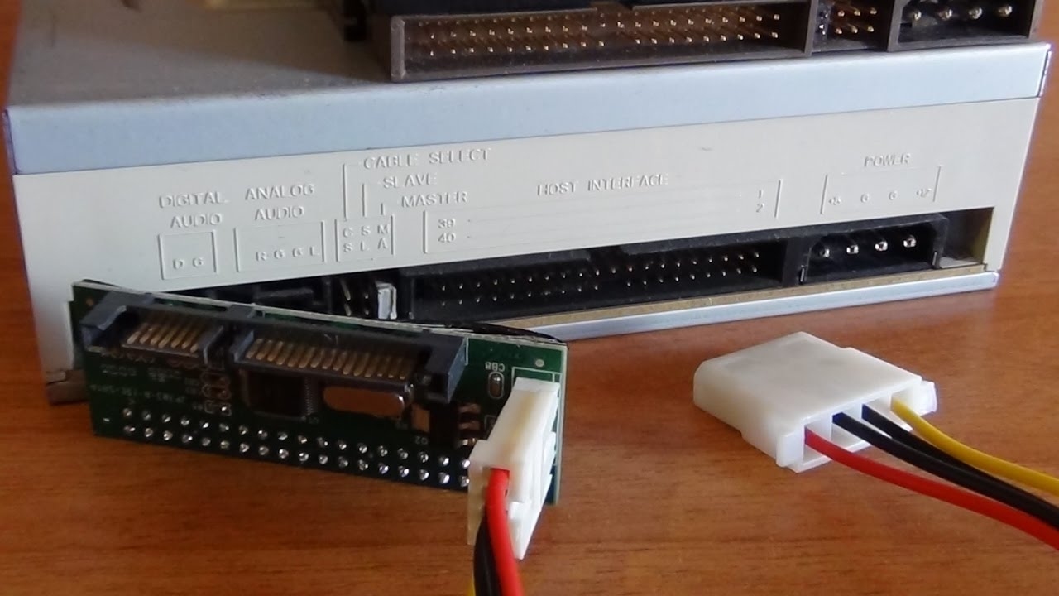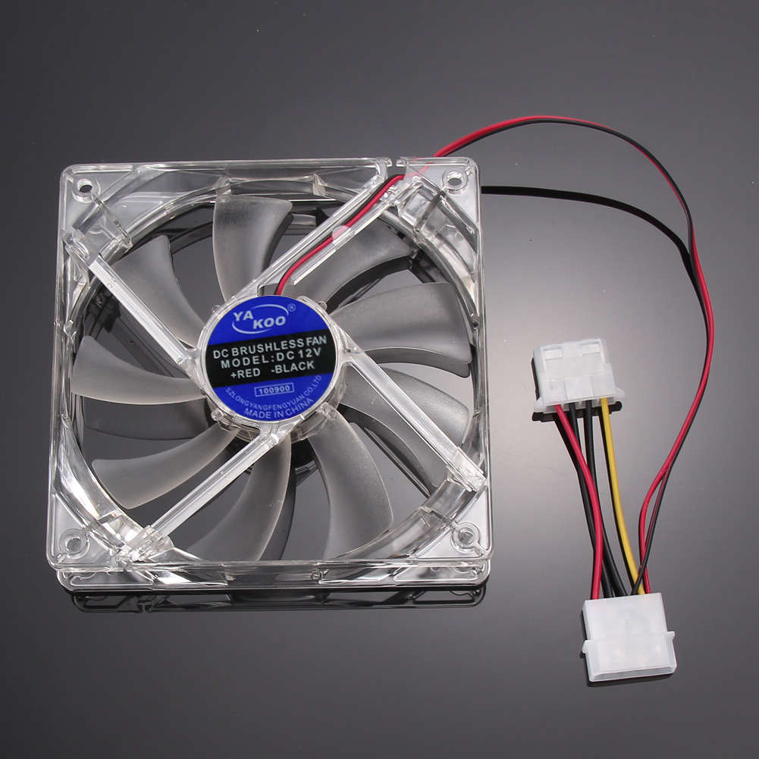

Хотя накопители и приводы с интерфейсом IDE уже **не производятся** и встречаются только на устаревших компьютерах, разъём Molex **до сих пор остаётся весьма востребованным**. Во многом благодаря корпусным вентиляторам и иным устройствам охлаждения. Поэтому производители продолжают оснащать блоки питания разъёмами Molex в большом количестве.

**Коннектор питания SATA**

15‑контакнтый разъём предназначен для питания ЖД и приводов, использующих более современный интерфейс SATA.

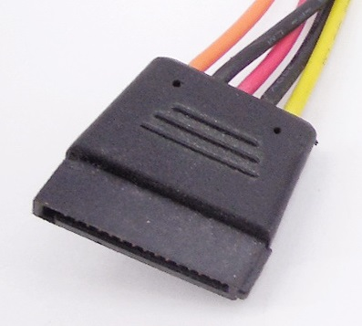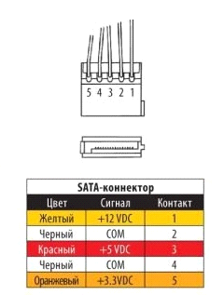

В 90% случаев данный разъём использует те же самые 4 провода, что и питание Floppy и Molex:

* жёлтый — 12 В;
* красный — 5 В;
* два чёрных — земля (GND или COM): по одному для каждого напряжения.

**Оранжевый провод SATA: нужен или нет?**

Некоторые блинные жёсткие диски также используют **внутри себя** более низкое напряжение 3,3 В для питания платы контроллера. Обычно это напряжение используется ноутбучными дисками размера 2,5 дюйма с низким энергопотреблением.

Однако, множество людей при появлении накопителей с интерфейсами SATA не имели подобного провода питания на своих БП. Поэтому они были вынуждены приобретать специальный переходник из разъёма Molex в SATA (см. левую картинку), который не предполагает наличия напряжения 3,3 В (у Molex изначально отсутствует оранжевый провод).

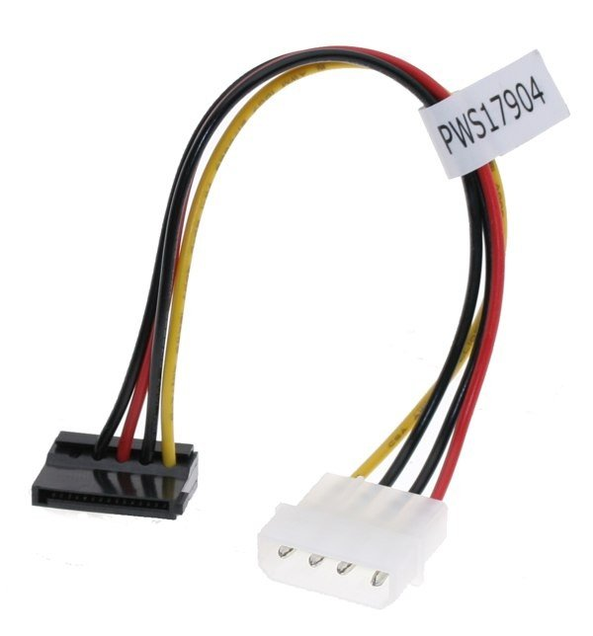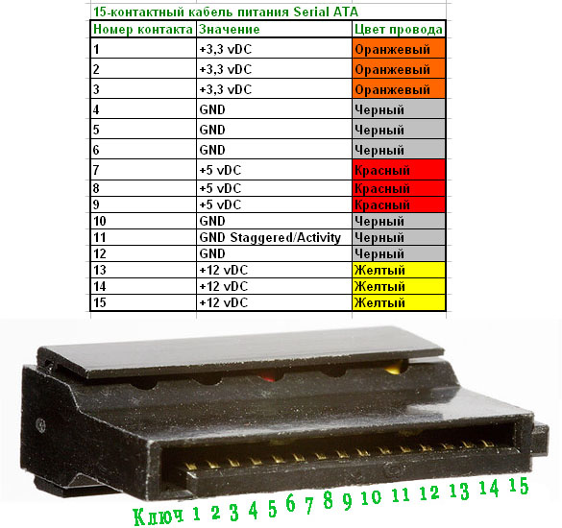

Многие до сих пор пользуются переходниками Molex-SATA, несмотря на то, что современные БП имеют по несколько кабелей питания SATA. Поэтому большинство производителей жёстких дисков решили не полагаться на то, что на контактах питания SATA под номерами 1‑3 будет приходить напряжение 3,3 В.

Т. о., если внутри их продукта используется напряжение 3,3 В, то получается оно за счёт **внутреннего электрического преобразователя с 5 В**, а не с контактов разъёма питания SATA.

Ситуация пришла к тому, что накопители либо совсем не нуждаются в напряжении 3,3 В, либо получают его за счёт внутреннего преобразователя, и вы вряд ли встретите жёсткий диск, в принципе использующий первые три контакта в разъёме питания SATA (см. правую картинку выше).

Однако, стоит сказать, что использование уже готового напряжения в 3,3 В позволило бы производителям избавиться от внутренних преобразователей и немного сэкономить место внутри жёсткого диска, что особенно критично для небольших ноутбучных накопителей размера 2,5 дюйма.

Поддержка данной технологии всё же находит сторонников среди **производителей блоков питания**, которые оснащают свои кабели питания SATA напряжением 3,3 В, несмотря на то, что на рынке почти не встречаются накопители, использующие это напряжение на входных контактах.

Такие кабели, как вы сами понимаете, можно легко отличить по наличию у них оранжевого провода, который, кстати, иногда окрашен в серый или белый цвет, как неиспользуемый:

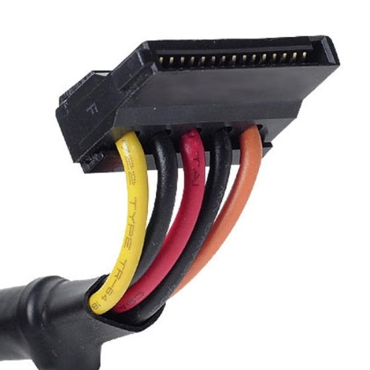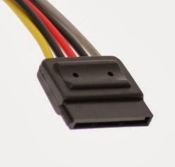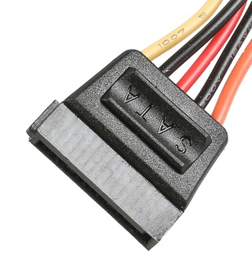

Неиспользуемым он остаётся до сих пор, но вот проблемы из-за того, что он подаёт напряжение 3,3 В на первые три контакта питания SATA у вас могут начаться, если вы купите накопитель производства 2016‑го года и новее.

**Power Disable feature**

В интерфейсе SATA версии 3.3 (совпадение? не думаю), опубликованной в феврале 2016‑го года внедрили новую технологию **Power Disable feature** (PWDIS). Её переняли из серверных дисков стандарта SAS и используется она в дорогих накопителях для серверов и вычислительных центров.

Как можно понять из названия, она позволяет отключать питание накопителей, что снижает энергопотребление. Производится данное отключение специальным контроллером, который замыкает у нужного SATA-диска как раз третий контакт разъёма питания с контактом земли.

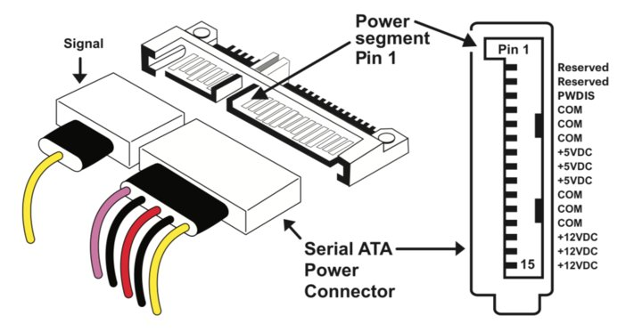

Если вам попадётся такой новый жёсткий диск, и вы попытаетесь подключить его к блоку питания, который «по‑старинке» подаёт на 3‑й контакт 3,3 В — накопитель не будет корректно работать и уйдёт в постоянную перезагрузку.

На специализированных форумах [уже появляются сообщения от людей, столкнувшихся с этой проблемой](http://www.cyberforum.ru/hdd/thread1792276.html) в обычных настольных компьютерах и пытающихся найти её решение (состояние на 2019‑й год). А решение весьма простое: если вы не хотите покупать другой БП без оранжевого провода в разъёмах питания SATA — вы можете отрезать у одного из штекеров этот провод или же воспользоваться для питания SATA-диска переходником Molex to SATA, который гарантированно не подаст лишние 3,3 В куда не надо.

**Коннектор питания материнской платы**

Материнскую плату и все её компоненты тоже надо питать. Некоторые устройства устанавливаются в слоты на материнской плате и получают питание только из этих слотов, например, модули оперативной памяти, USB устройства и пр. На эти интерфейсы питание подаётся как раз из коннектора питания всей материнской платы.

Изначально стандарт ATX 1.x предполагал 20‑ти контактный разъём для питания материнской платы. При появлении стандарта PCI‑E потребовалось подавать бо́льшую мощность на карты расширений, поскольку по спецификации шина PCI Express должна была обеспечивать мощные устройства, вроде видеокарт, максимально потребляющие 75 Вт.

Т. о. в новый стандарт интерфейса для питания материнской платы ATX 2.0 добавили дополнительные 4 контакта питания. На схеме ниже они обозначены номерами 11, 12, 23 и 24.

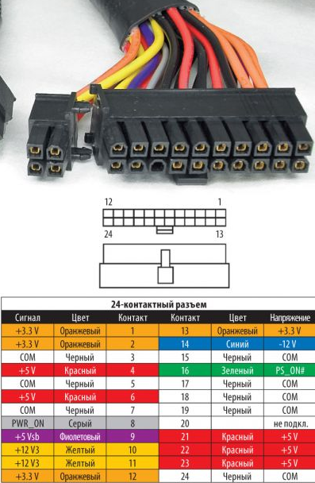

Несмотря на то, что материнские платы без PCI‑E уже морально устарели, многие производители блоков питания делают кабели питания материнской платы с отстёгивающейся колодкой четырёх последних контактов для обеспечения совместимости со старыми системами. На рынке такая конфигурация коннектора обозначается как «20+4».

Кроме того, большинство материнских плат поддерживают стабильную работу при подключении к их 24‑контактному разъёму питания только 20‑контактного штекера без тех самых дополнительных 4‑х пинов.

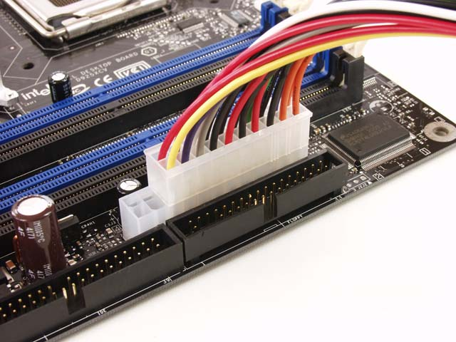

Однако при такой конфигурации системы будьте осторожны: при использовании достаточно мощной видеокарты, установленной в слот PCI‑E (независимо от наличия у неё дополнительного питания) вы можете создать слишком высокую нагрузку на 12‑вольтовую линию, питающую данный слот. Как мы видим, у 20‑контактного штекера под напряжение 12 В выделен только один 10‑й контакт, а такое использование может привести к его перегреву и обгоранию.

**Служебные контакты**

В коннекторе материнской платы присутствуют провода таких цветов, которые больше нигде не встречаются:

* –12 V — синий контакт №14, питание COM-порта (устарел);
* –5 V — белый контакт №20, питание ISA-разъёмов (устарел, не используется);
* +5 Vsb — фиолетовый контакт №9, питание оперативной памяти в режиме сна;
* PW_OK (PWR_ON) — серый контакт №8, сигнал стабильных и корректных напряжений в БП;
* PS_ON — зелёный контакт №16, отвечает за включение БП при старте компьютера.

**Коннектор питания центрального процессора**

До появления мощных видеокарт с интерфейсом PCI‑E процессор был самым «прожорливым» устройством в ПК, а на данный момент он занимает гордое второе место в мощных игровых системах.

С тех пор центральный процессор питается от отдельного разъёма, подающего ему только 12‑вольтовое напряжение. Также, на каждый контакт 12 В приходится одна земля.

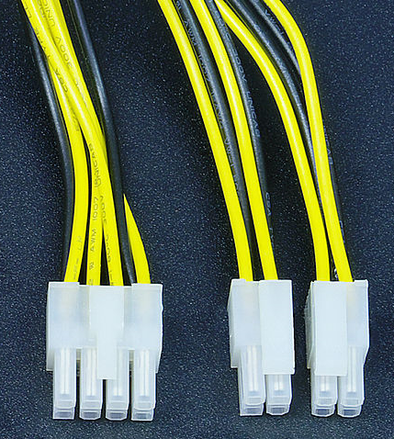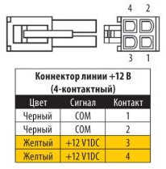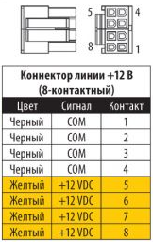

Понятное дело, что с увеличением производительности процессоров, потребляемая ими мощность возрастала, что требовало увеличения количества подаваемых 12‑вольтовых линий. В изначальной спецификации ATX 1.0 для питания процессора был предназначен отдельный 4‑контактный разъём с **двумя 12‑вольтовыми линиями**. Теоретически он может обеспечить процессор мощностью до 192 Вт по данным линиям, чего вполне достаточно даже для современных процессоров средней и низшей ценовой категории.

Процессор, потребляющий бо́льшую мощность (топовый ценовой сегмент + разгон) потребует большее количество 12‑вольтовых линий или, опять же, вызовет перегрев контактов штекера.

Из-за этого на материнских платах стали появляться 8‑контакнтые разъёмы для питания ЦП, позволяющие подать **четыре 12‑вольтовые линии**. С тех пор блоки питания стали оснащать 8‑контактными разъёмами или двумя 4‑контактными, соединяемыми в один штекер (опять же, для обеспечения совместимости со старыми материнскими платами).

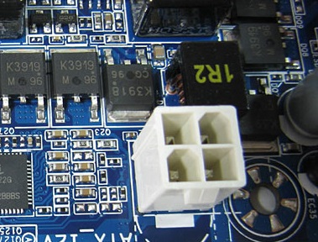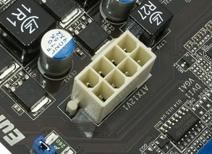

Кроме того, совсем недавно (состояние на 2019-й год) производители начали устанавливать на материнских платах разъёмы питания процессора на 8+4 и 8+8 контактов. И это для потребительского сегмента, не связанного с вычислительными центрами.

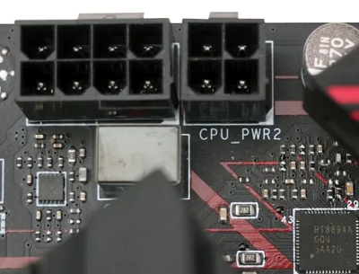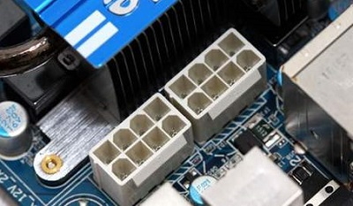

Это связано с тем, что топовые процессоры Intel и AMD последних поколений при разгоне могут потреблять свыше 300 Вт и вызывать повышенную нагрузку на 12‑вольтовых линиях даже на 8‑контактном разъёме питания.

Стоит отметить, что лишь немногие блоки питания среднего и высокого ценового сегмента на данный момент имеют больше, чем один 8‑контактный кабель питания процессора:

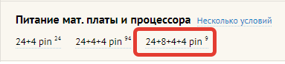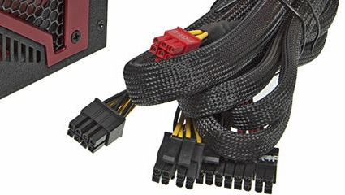

Фильтр в магазине [citilink.ru](https://www.citilink.ru/catalog/computers_and_notebooks/parts/powersupply/?available=1&status=55395790&p=1&f=2974_4024a18a14a14d1pin), позволяющий отобрать БП с кабелями питания ЦП с 16‑ю контактами в сумме. Обратите внимание на количество таких блоков питания: лишь 9 экземпляров из 127 (7%) обладают необходимыми параметрами.

Если вы приобрели блок питания пару лет назад, он скорее всего будет оснащён только одним 8‑контактным кабелем питания ЦП, даже если был куплен за большие деньги.

Конечно же в такой ситуации заменять блок питания на новый не обязательно. Дополнительные 12‑вольтовые линии питания центрального процессора можно обеспечить с помощью переходников из Molex или Sata.

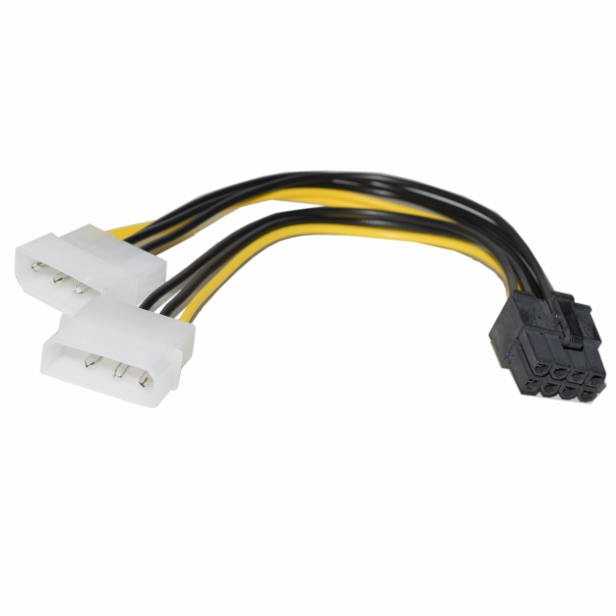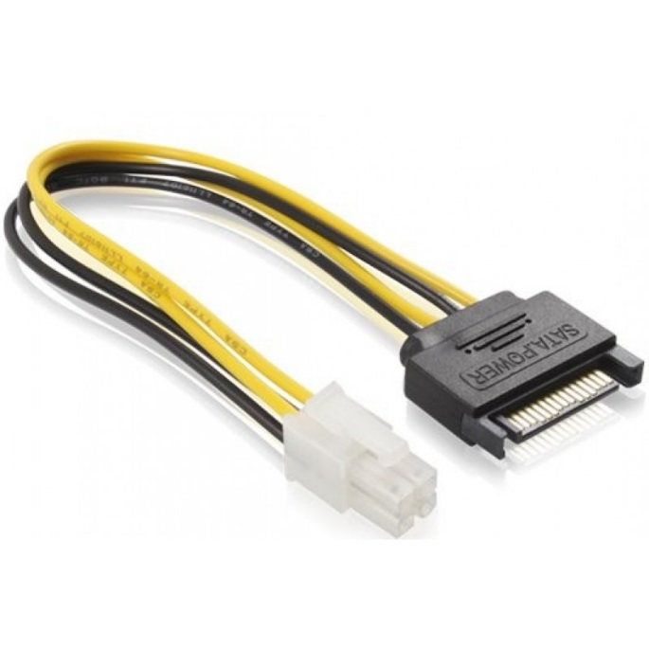Также помните, что наличие на материнской плате разъёмов питания процессора с количеством контактов 8, 8+4 или 8+8 не означает, что все они потребуются для питания какого-либо конкретного процессора. Разработчики материнской платы не знают, на сколько мощный процессор вы в неё установите, а вы можете поставить достаточно слабый процессор без разгона и с низким энергопотреблением, для успешного питания которого может хватить даже 4‑контактного кабеля от БП без высокой нагрузки на 12‑вольтовых линиях:

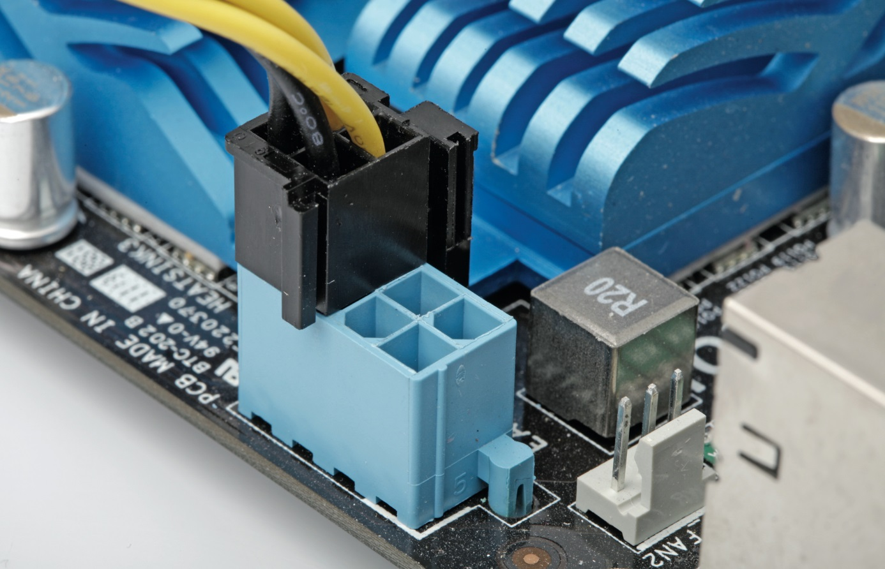

**Коннектор дополнительного питания видеокарты**

Основное питание видеокарта получает от слота PCI‑E. Мощные видеокарты, потребляющие свыше 75 Вт требуют для работы провода дополнительного питания. Современные блоки питания имеют для этой цели 6‑контактные и 8‑контанткые кабели PCI‑E. Визуально они похожи на кабели питания ЦП и имеют те же самые жёлтые 12‑вольтовые провода и чёрные провода земли, однако они конечно же **не совместимы друг с другом** напрямую.

8‑контактный кабель питания PCI‑E отличается от 6‑контактного наличием двух дополнительных чёрных проводов. Опять же, для обеспечения совместимости с обоими вариантами разъёмов на видеокартах производители БП оснащают свои продукты 6‑контактными проводами с двумя съёмными контактами земли. Такие кабели обозначаются как «6+2 PCI‑E».

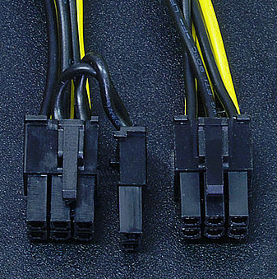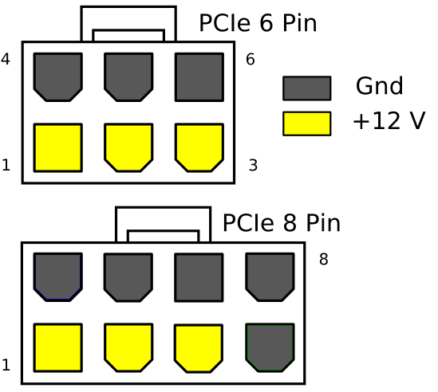

Опять же, теоретически мощная видеокарта, требующая дополнительное питание 6pin или 8pin PCI‑E может запуститься и без данных кабелей и будет питаться лишь от разъёма PCI‑E. Однако при работе с тяжёлыми видеозадачами, на разъём PCI Express придётся слишком большая нагрузка, что может привести к нагреву и повреждению линий питания. Поэтому большинство производителей снабжают видеокарты специальными датчиками подключённых кабелей дополнительного питания, которые не дают ей запуститься без них. Видеокарта в таком случае чаще всего работает, но выдаёт на экран лишь одно изображение — сообщение с просьбой подключить дополнительное питание.

**Переходники**

В случае если ваш блок питания не обладает необходимыми кабелями вы можете купить новый блок питания или же просто приобрести подходящий переходник (адаптер).

Переходников на рынке (особенно на китайском) существует великое множество, но нельзя сказать, что можно встретить переходник «из всего во всё», хотя китайцы бы поспорили.

Переходник осуществляет передачу электрических сигналов из одного интерфейса в другой, не совместимый с ним напрямую.

Основная часть переходников для блока питания идёт **из** тех штекеров, которых в нём достаточно, т. е. чаще всего это Molex и SATA коннекторы. Вы скорее всего не встретите адаптера **из** кабеля материнской платы или процессора.

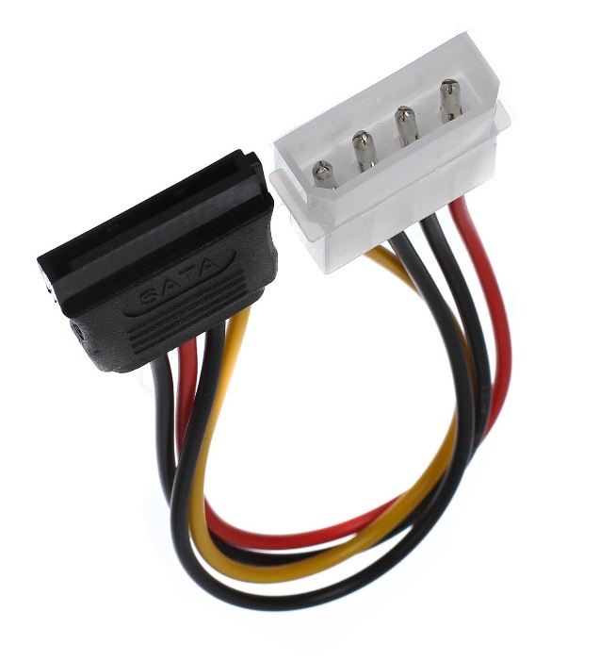 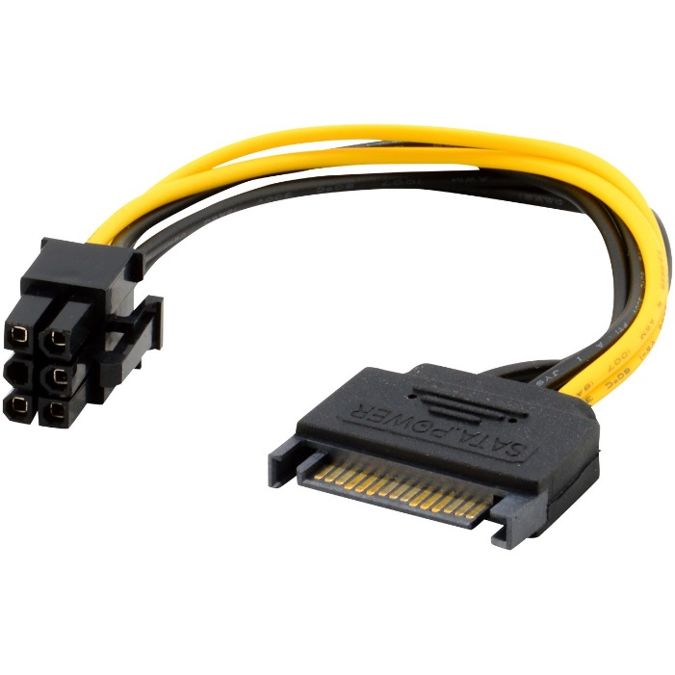

Второе правило заключается в том, что тот **разъём, питание которого обеспечивает переходник, должен обладать только теми напряжениями, которые есть в коннекторе, из которого адаптер их «забирает»**. Нельзя сделать переходник, например, из PCI‑E в SATA, поскольку в SATA, как мы видели ранее, требуется напряжение 5 В на одном из контактов, а у PCI‑E такого напряжения нет. Обратный переходник, из SATA в PCI‑E вполне возможен и достаточно распространён.

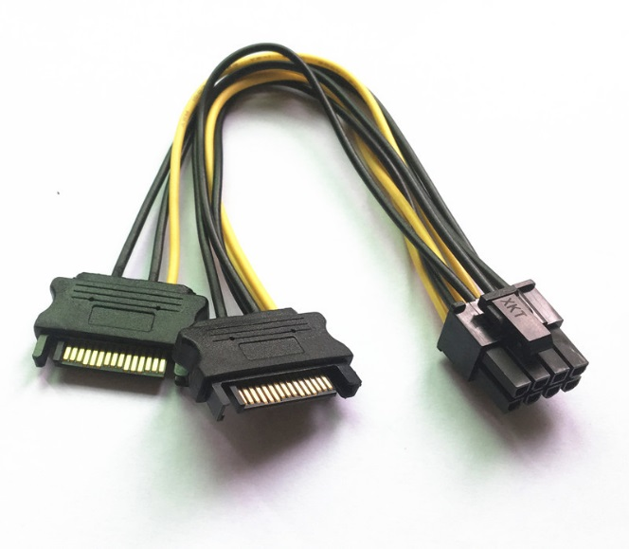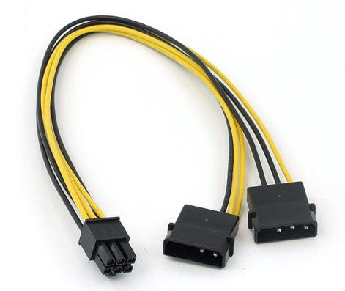

Всегда также обращайте внимание на количество изначальных и требуемых контактов в вашем случае. Несколько контактов земли могут замыкаться друг на друге без перегрева и потери стабильности работы. А вот переходник из Molex с одним 12‑вольтовым проводом на 8‑пиновый разъём питания процессора с четырьмя такими контактами выглядит мягко говоря сомнительно.

Чаще всего вы встретите адаптер из одного коннектора Molex в 4‑контактный разъём питания процессора или из двух Molex в 8‑контактный разъём ЦП. В обоих случаях на две 12‑вольтовые линии процессора приходятся по одному проводу в штекере Molex, что заставляет вернуться к вопросу перегрева контактов при большой нагрузке и целесообразности использования таких адаптеров в принципе.

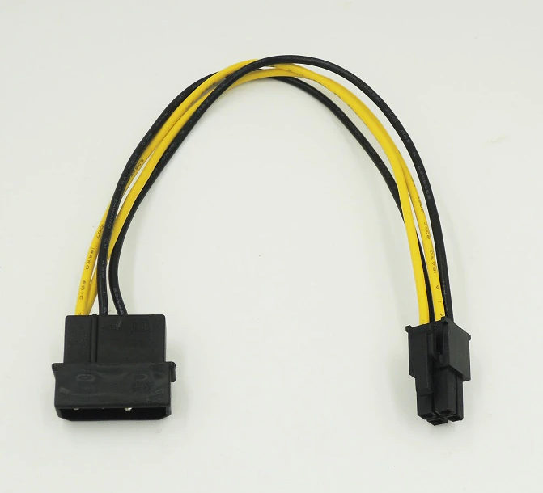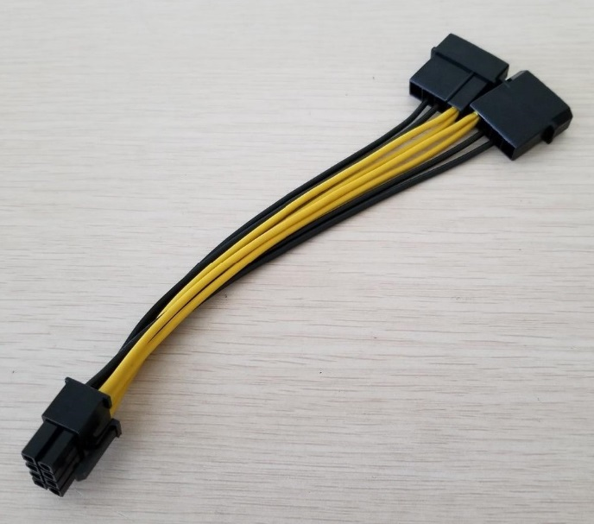

Последнее правило переходников гласит: учитывая всё вышесказанное, можно сделать вывод, что существуют переходники из одного разъёма в самого себя, но другой версии с другим количеством контактов. Конечно, если эти версии не отличаются наличием разных напряжений:

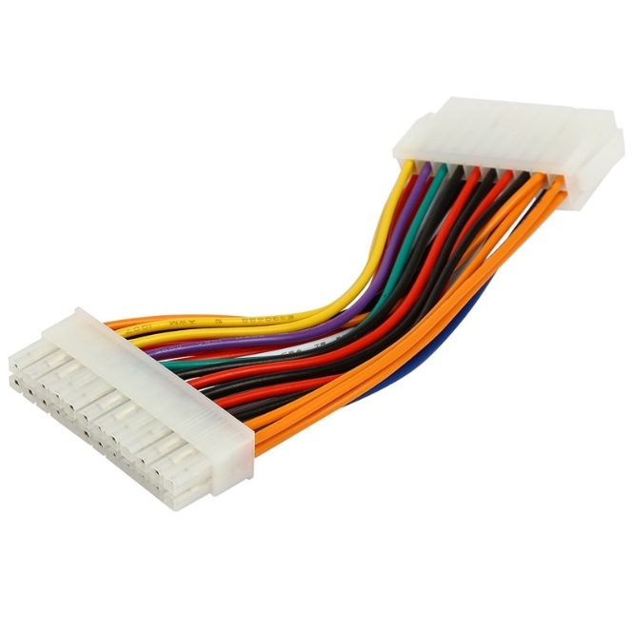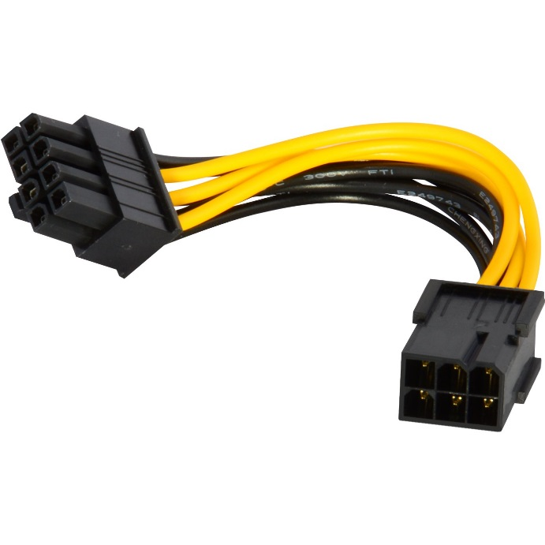

Кроме того, вы можете встретить обычные удлинители и разветвители из одного коннектора на два:

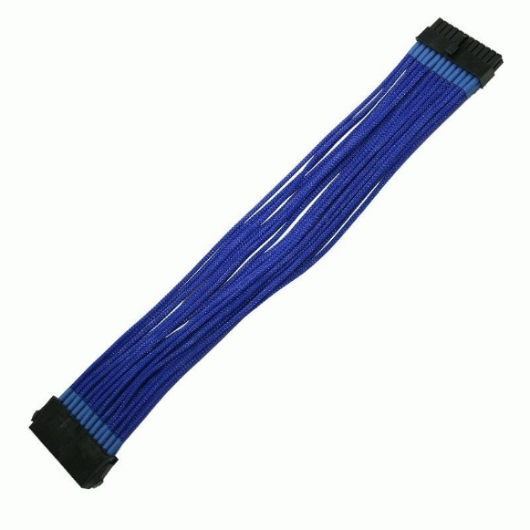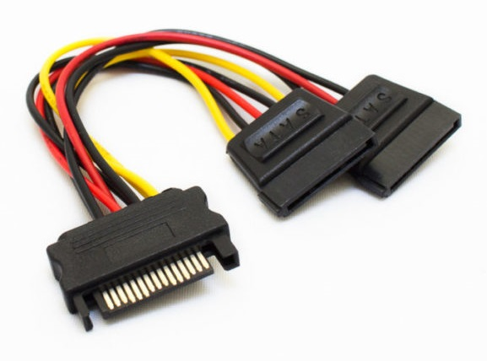

Разветвители, опять же, рекомендуется использовать лишь для питания устройств с низким энергопотреблением, вроде накопителей, дисководов, вентиляторов и т. п.

**Сертификат 80 PLUS**

Любой блок питания имеет не 100% коэффициент полезного действия. В зависимости от качества электрических компонентов, из которых состоят преобразователи и стабилизаторы, большая или меньшая часть потребляемой энергии будет уходить впустую — на их нагрев.

Представим себе условный блок питания, который должен выдавать 500 Вт под максимальной нагрузкой. Блок питания с дешёвыми электрическими компонентами будет иметь КПД от 50% до 60%.

Блок питания с КПД 50% для обеспечения 500 Вт в пике должен потреблять из розетки 1000 Вт, 500 из которых уйдёт на нагрев.

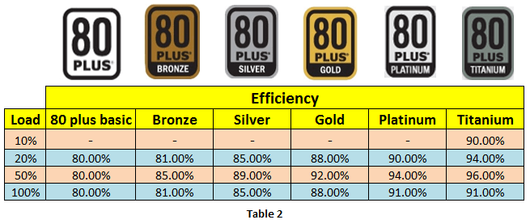

Блок питания же, сертифицированный по стандарту **80 PLUS** оснащается более дорогими электрическими компонентами и поэтому имеет более 80% КПД. Возьмём БП с сертификатом 80 PLUS **Gold**, имеющий 89% КПД при 100% нагрузке. Для обеспечения 500 Вт такой блок питания должен потреблять из розетки всего-навсего 562 Вт. На нагрев всех компонентов уйдёт только 62 Вт, а разница с дешёвым блоком питания составит 438 Вт за единицу времени.

|  |  |
| --- | --- |
| ÐÐ»Ð¾Ðº Ð¿Ð¸ÑÐ°Ð½Ð¸Ñ Xilence Performance X 750W | https://www.regard.ru/photo/shop/43534.jpg |
| Блок питания Xilence Performance X XP750MR9 с сертификатом 80 Plus Gold на 750 Вт стоимостью 8000 руб. | Блок питания Chieftec CTG-750C без сертификата 80 Plus на 750 Вт стоимостью 4500 руб. |

Получается, чем больше изначальное КПД блока питания, тем больше «забираемого» им из розетки тока будет направляться на полезное действие и тем меньше этого тока будет уходить на нагрев. Это также значит, что блоку питания потребуется менее мощное охлаждение, которое в свою очередь будет издавать меньше шума и опять же забирать меньше энергии.

Всего было выпущено несколько спецификаций стандарта 80 PLUS, и с каждой новой версией требования к КПД блоков питания ужесточались:

|  |  |  |  |  |
| --- | --- | --- | --- | --- |
| Тип сертификата | 10% | 20% | 50% | 100% |
| 80 Plus |  | 82% | 85% | 82% |
| 80 Plus Bronze |  | 85% | 88% | 85% |
| 80 Plus Silver |  | 87% | 90% | 87% |
| 80 Plus Gold |  | 90% | 92% | 89% |
| 80 Plus Platinum |  | 92% | 94% | 90% |
| 80 Plus Titanium | 90% | 94% | 96% | 94% |

Также не забывайте, что данный сертификат будет давать существенное преимущество в потребляемой мощности лишь при серьёзных нагрузках. Если компьютер занят сёрфингом в интернете, просмотром видео или работой в офисных приложениях, то мощный блок питания будет выдавать лишь малую часть своей потенциальной мощности.

Предположим, данная нагрузка составляет 20% от пиковой для БП на 500 ватт. В нашем сравнении дешёвого блока питания с 50% КПД и блока питания с сертификатом 80 PLUS Gold, выдающего 90% в данной нагрузке, разница между ними составит всего 89 Вт (200 Вт против 111 Вт, потребляемых из розетки). Возникает вопрос о целесообразности переплаты за БП с данным сертификатом, если компьютер будет чаще всего использовать всего 20% потенциальной мощности блока питания.

И конечно же помните о том, что некоторые недобросовестные производители могут присвоить своему блоку питания один из стандартов 80 PLUS при том, что он им не обладает. В данном случае они лишь наносят значок сертификата на упаковку или на корпус БП, тем самым обманывая покупателей. К сожалению, последнее время подобным обманом занимается всё больше и больше крупных производителей.

С другой стороны, отсутствие сертификата, не означает, что конкретный блок питания не выдаёт КПД, заявленный по спецификациям 80 PLUS. Вполне возможен вариант, когда производитель сам измерил КПД своего БП и по результатам тестов нанёс соответствующую маркировку на корпус, не проходя сертификацию.

Список всех действительно сертифицированных блоков питания можно посмотреть на [официальном сайте стандарта](https://www.plugloadsolutions.com/80PlusPowerSupplies.aspx).

**Модульные кабели**

Провода у множества блоков питания монолитные и жёстко припаяны к электрическим цепям внутри. Из-за невозможности их отсоединить, лишние провода могут неудобно располагаться внутри корпуса ПК. Чем дороже БП, тем больше проводов он будет иметь, поскольку будет рассчитан на питание большего количества видеокарт, накопителей, вентиляторов и пр.

При этом, большинство пользователей обладает только одной видеокартой и одним-двумя накопителями. Остальные провода БП будут лишними и, если их не закрепить в фиксированном положении или не расположить в пустых полостях корпуса (т. н. кабельная логистика), они могут контактировать с лопастями работающих вентиляторов, а также мешать воздушным потокам, обеспечивающим эффективный отвод тепла или доступ свежего воздуха извне.

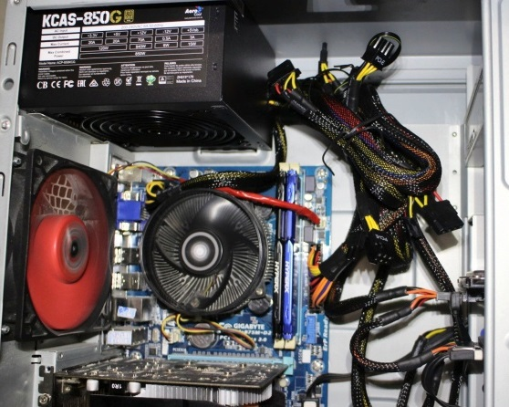

Блок питания AEROCOOL KCAS-850G с монолитными кабелями

Кроме того, не стоит забывать о возможности перекрытия кабелями визуального и физического доступа к важным элементам на материнской плате, например, к перемычке сброса BIOS.

Современные блоки питания могут обладать отстёгивающимися проводами для решения описанных проблем. Их задняя панель выглядит как набор разъёмов для подключения соответствующих кабелей:

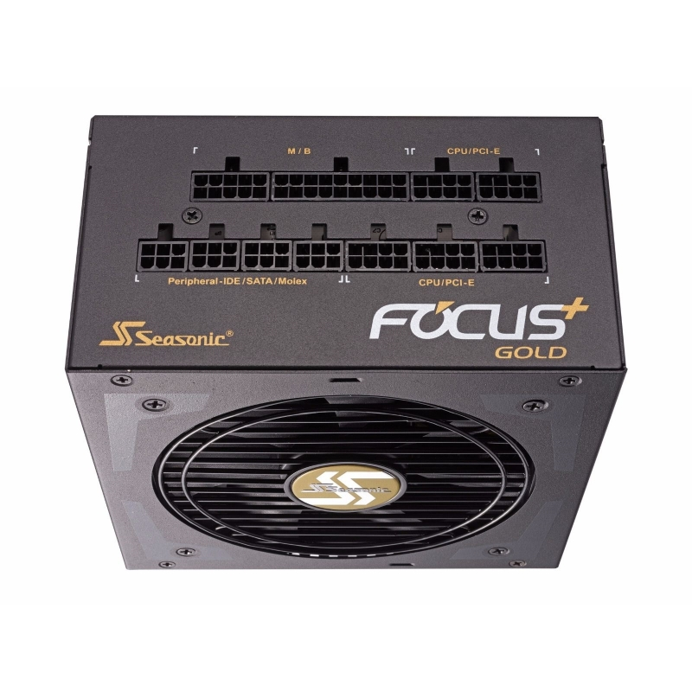

SEASONIC FOCUS Plus SSR-850FX — задняя панель

А сам кабели, входящие в комплект, имеют коннекторы с двух сторон. Со стороны подключения к самому БП кабель обычно маркируется обозначением «PSU»:

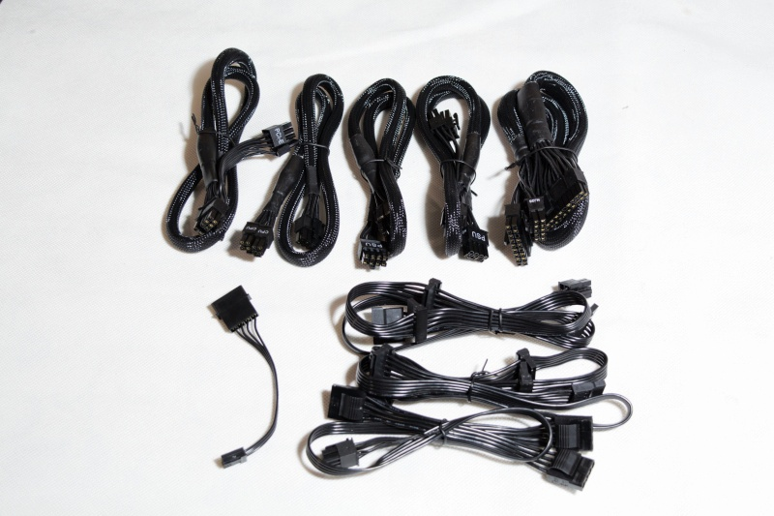

Кабели, входящие в комплект БП SEASONIC FOCUS Plus SSR-850FX

Блоки питания смешанного типа обладают и отстёгивающимися и зафиксированными кабелями. К последним обычно относятся провода, гарантированно требующиеся в большинстве компьютеров. Это чаще всего кабель питания материнской платы и процессора:

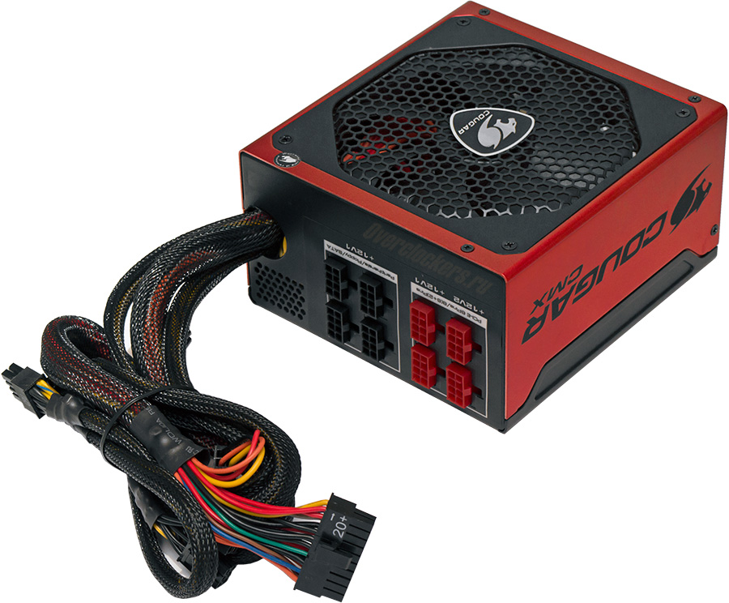

Блок питания смешанного типа Cougar CMX850